**Conceptual Architecture Diagram：**

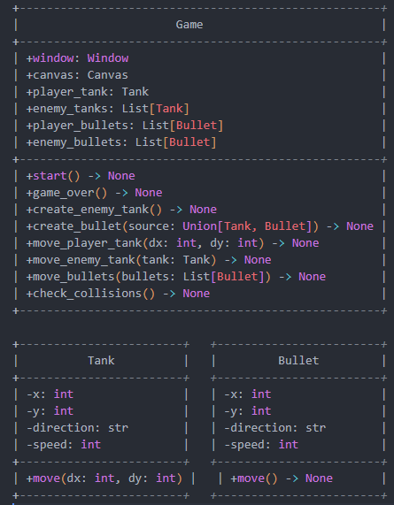

在该架构中，有一个游戏对象(Game)，它拥有一个窗口(Window)和一个画布(Canvas)，以及玩家坦克(PlayerTank)和敌方坦克(EnemyTank)、玩家子弹(PlayerBullet)和敌方子弹(EnemyBullet)。游戏对象(Game)还包含了许多与游戏逻辑相关的方法，例如创建敌方坦克(create_enemy_tank)，创建子弹(create_bullet)，检查碰撞(check_collisions)等。

玩家坦克(PlayerTank)和敌方坦克(EnemyTank)有相似的属性，例如位置(x, y)，方向(direction)，速度(speed)等。它们都有一个移动(move)方法来移动它们的位置。

玩家子弹(PlayerBullet)和敌方子弹(EnemyBullet)也有相似的属性，例如位置(x, y)，方向(direction)，速度(speed)等。它们都有一个移动(move)方法来移动它们的位置。

可以看到，在该架构中，各个组件之间的关系非常清晰。游戏对象(Game)拥有其他所有组件，并且负责调用它们的方法来实现游戏逻辑。同时，玩家坦克(PlayerTank)、敌方坦克(EnemyTank)、玩家子弹(PlayerBullet)和敌方子弹(EnemyBullet)之间也有着明确的关系

**Sequence Diagram：**

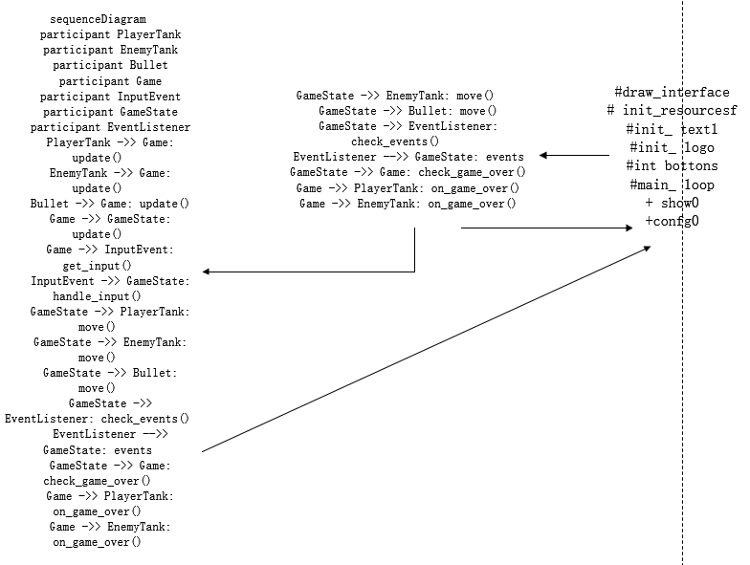

当玩家在游戏中按下按键时，会触发相应的事件，比如方向键会调用玩家坦克的方向设置函数，空格键会调用发射子弹的函数。这些函数将更新玩家坦克的状态，并在游戏画布上更新坦克的位置和方向。在相同的时间间隔内，敌人坦克和子弹也将更新它们的状态和位置，这可能会导致游戏中的碰撞事件发生，例如子弹撞到敌人坦克或玩家坦克撞到敌人坦克。

这个序列图显示了主要的参与者和它们之间的交互。玩家按下按键时，玩家坦克对象将更新方向和状态。然后，玩家坦克对象和敌人坦克对象将在游戏画布上更新它们的位置和方向。敌人坦克对象会创建新的子弹对象，并将它们添加到敌人子弹对象列表中。类似地，玩家坦克对象也会创建新的子弹对象，并将它们添加到玩家子弹对象列表中。子弹对象将检查自己的状态和位置，并检查是否与敌人坦克或玩家坦克发生碰撞。游戏画布对象将更新生命值，得分和状态，并在适当时显示游戏结束消息。

**Use Case Diagram：**

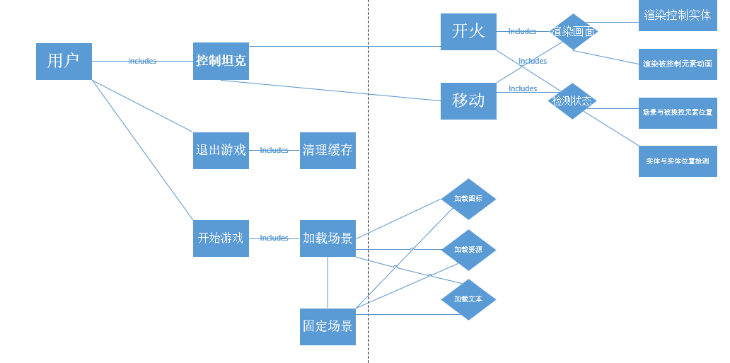

Use Case Diagram（用例图）是一种UML（统一建模语言）图形表示法，用于描述系统的功能和用户之间的交互，以及系统如何满足用户需求。在坦克大战游戏中，以下是可能的用例：

开始游戏：用户通过点击“开始游戏”按钮开始游戏。

控制坦克移动：用户可以通过键盘控制玩家坦克移动，包括向上、向下、向左、向右四个方向。

控制坦克开火：用户可以通过键盘控制玩家坦克发射子弹。

消灭敌方坦克：用户通过操作玩家坦克，消灭敌方坦克，获得游戏胜利。

游戏结束：当玩家坦克被敌方坦克打中时，游戏结束。

退出游戏：用户可以通过点击“退出”按钮退出当前游戏。

在上述用例中，用户与系统之间的主要交互是控制坦克移动和开火，消灭敌方坦克，并根据游戏胜利或失败结束游戏。同时，系统还提供了保存游戏和加载游戏的功能，以允许用户在需要时保存游戏状态并在之后继续游戏。Use Case Diagram提供了一个高级别的视图，以便用户可以更好地理解系统的功能和用户之间的交互。

**Class Diagram：**

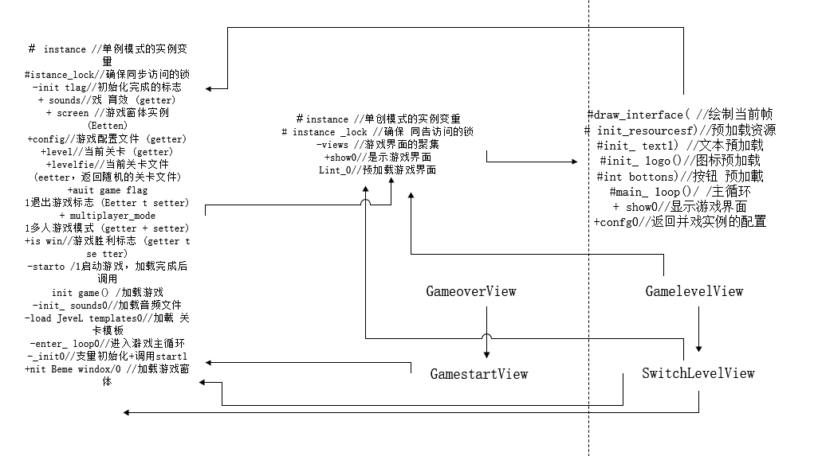

坦克大战的Class Diagram可以描述游戏中的各个类及其之间的关系。在该游戏中，可以识别以下类：

游戏主窗口类(GameWindow)：该类表示游戏的主窗口，包括游戏的开始、暂停、继续和结束等功能。

画布类(Canvas)：该类表示游戏中的画布，所有游戏对象都在画布上绘制。

坦克类(Tank)：该类表示游戏中的坦克，包括玩家坦克和敌方坦克，可以发射子弹并移动。

子弹类(Bullet)：该类表示游戏中的子弹，包括玩家坦克和敌方坦克的子弹，可以进行移动和碰撞检测。

墙类(Wall)：该类表示游戏中的墙，可以进行碰撞检测。

音效类(Sound)：该类表示游戏中的音效，包括爆炸声、射击声等。

菜单类(Menu)：该类表示游戏中的菜单，包括开始游戏、保存游戏、加载游戏等选项。

它们之间的关系如下：

游戏主窗口(GameWindow)包含一个画布(Canvas)对象，所有游戏对象都在画布上绘制。画布(Canvas)包含多个坦克(Tank)对象、多个子弹(Bullet)对象和多个墙(Wall)对象，它们都可以在画布上进行绘制和移动。坦克(Tank)类包含多个子弹(Bullet)对象，可以发射子弹并移动。子弹(Bullet)类可以进行移动和碰撞检测，如果与墙(Wall)或坦克(Tank)发生碰撞，则会产生爆炸效果，并播放相应的音效(Sound)。菜单(Menu)类与游戏主窗口(GameWindow)和画布(Canvas)进行交互，提供开始游戏、退出游戏等选项。